EIXO AUTOPEÇAS

Front-end : Jhennyfer, Raphael

Backend : Gustavo Silva, Gustavo Souza

Linguagem: Javascript, SQL, Php

# **Conteúdo:**

1. Página principal
2. Cadastro
3. Login
4. Comparação e compra
5. Carrinho
6. Favoritos

# **Página principal**:

# Header

Logo, barra de pesquisa, login, cadastro, carrinho, favoritos, categoria.

# Body

Imagem + degrade, cards de ofertas, produtos, cards de ofertas/promoções, imagens de produtos mais procurados, logos parceiros.

# Footer

Compartilhamento, formas de pagamento, sobre nós, termos e condições, contato, logo.

Empresas Parceiras:

1. Laguna
2. Odapel
3. Pacaembu
4. Roles
5. Antônio Autopeças
6. Inspiração (Buscapé)

DESIGN

# Paleta: <https://coolors.co/111317-1f5070-f3f4f7-d6e0ea-6f1a07-ffffff>

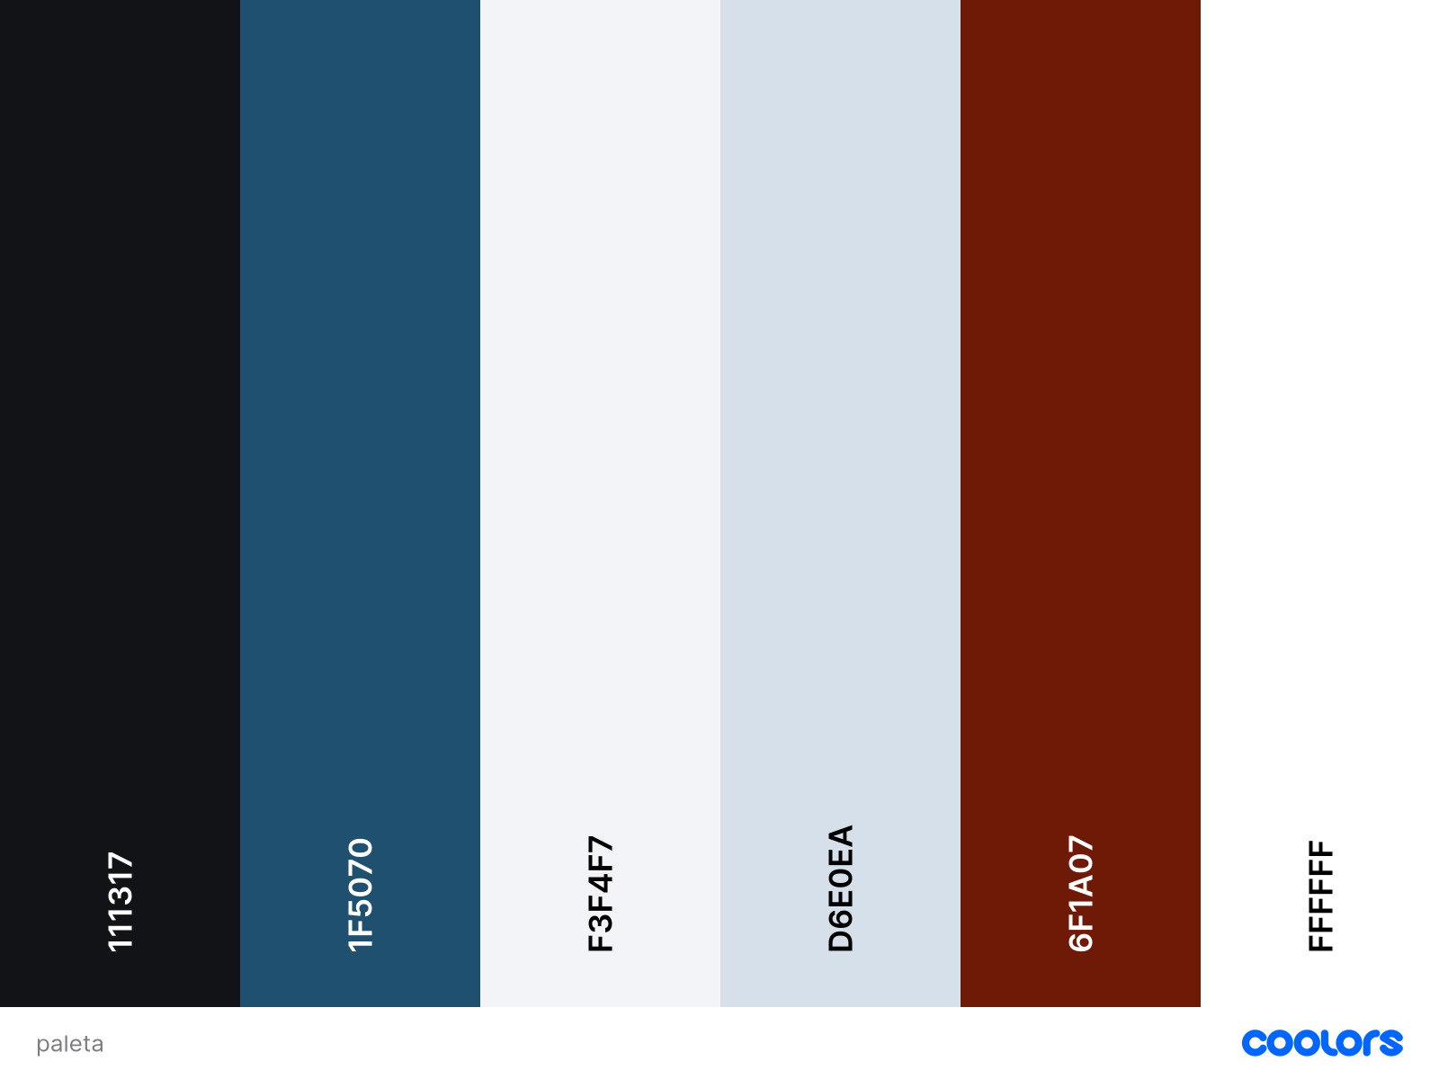

Introdução

Um dos integrantes do grupo trabalhava em uma casa de autopeças de linha pesada (caminhões) no setor de compras e diante disso viu, a necessidade de um sistema de cotação para esse nicho pois no dia a dia encontrava dificuldades para fazer cotações em tempo hábil e em quantidades maiores de fornecedores. Sendo assim, foi pesquisado no mercado e encontramos alguns Websites de cotações em outros nichos como de linha leve (carro e moto), como por exemplo; Poupstress e Partfy. Pensamos em fazer um Website para o revendedor cotar de seu fornecedor de forma facilitada com poucos cliques.